3年理科レディネステスト

電気の通り道　　　名前

１　理科の学習について

（１）理科の勉強はすきですか。○をつけましょう。

　（　はい　　どちらでもない　　いいえ　）

（２）理由を書きましょう。

（３）理科は自分の生活に役立つと思いますか。○をつけましょう。

　　（　役に立つ　　　役に立つとは思わない　）

（４）理由を書きましょう。

２　今まで学んだこと、今までの経験

　（１）①②③のうち見たことがあるものに○をつけましょう。また、その名前を知っていたら書きましょう。

①（　　　）　　　　　　　　②（　　　）　　　　　　③（　　　　）

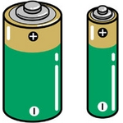

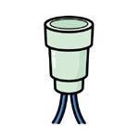

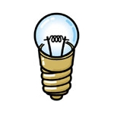

　（２）電気で動くおもちゃで遊んだことがありますか。○をつけましょう。

　　（　ある　　　ない　　）

　　遊んだことがある人はそのおもちゃの名前を教えてください。

（３）電気で動くおもちゃの中を調べたことはありますか。

　（　ある　　ない　　）

　　ある人は中の様子を教えてください。

３　これから学ぶこと

（１）豆電球をつけたことはありますか。

　　（　ある　　　　ない　　）

（２）明かりがつくもので、知っているものはどんなものがありますか。

（３）①の明かりがつくように　　②とつないでみましょう。

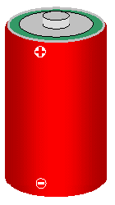

①　　　　　　　　　　　　　　　　　　　　　　　　　　　　　　　　　②

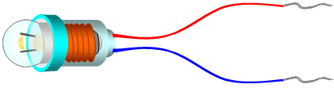

（４）電気を通すと思うものに○をつけてください。



のクリップ　　アルミニウムはく　　しゴム　　　鉄のくぎ　　　　　　紙　　　　　竹のものさし

（　　）　　（　　）　　　（　　）　　（　　）　　（　　）　　（　　）

　ほかにも電気を通すと思うものがあったら書いて下さい。